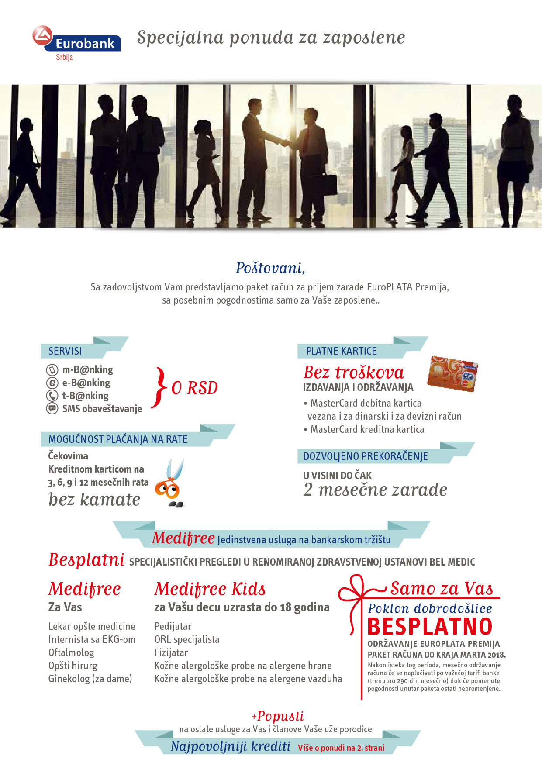

*U KOMPANIJI NIS*

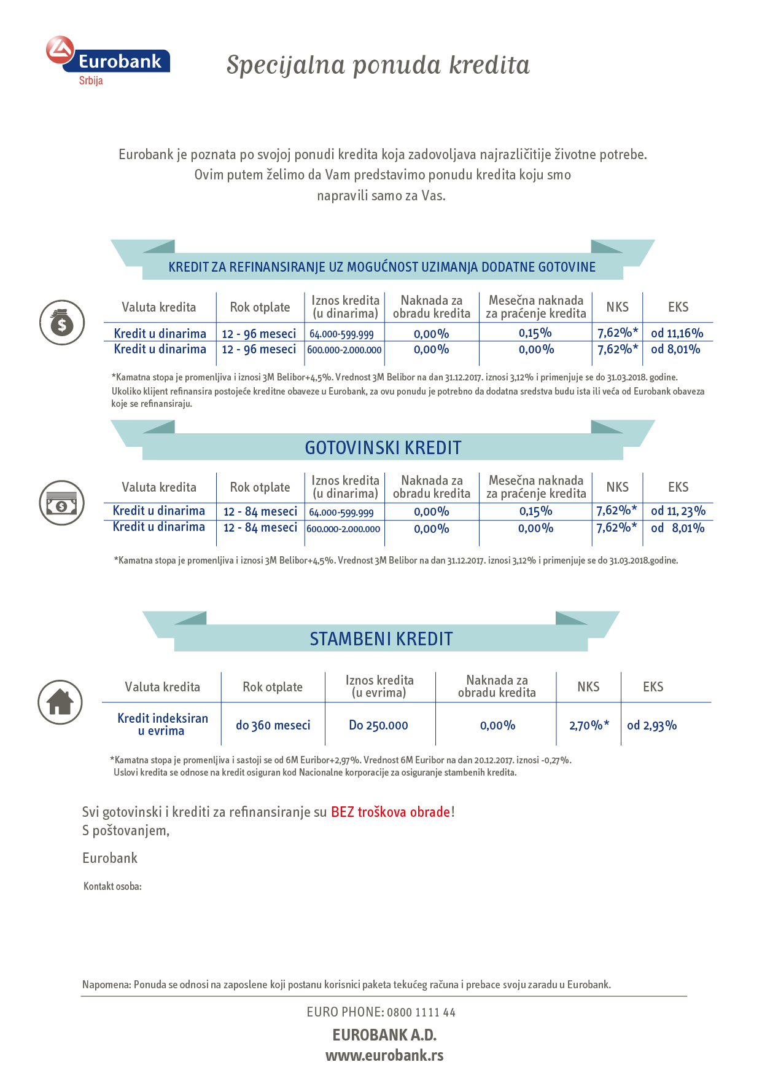

**Lidija Diklic                021/472 55 14   Melita Mendjan        021/472 55 15**

**Snezana Andric         021/472 55 12**

**Tanja Jovic                 021/472 55 12;  063/199 01 80**

**Bul.Oslobodjenja 95 Novi Sad- Zgrada Dalton**

**Bul.Oslobodjenja 95 Novi Sad- Zgrada Dalton**

Petra Petrović